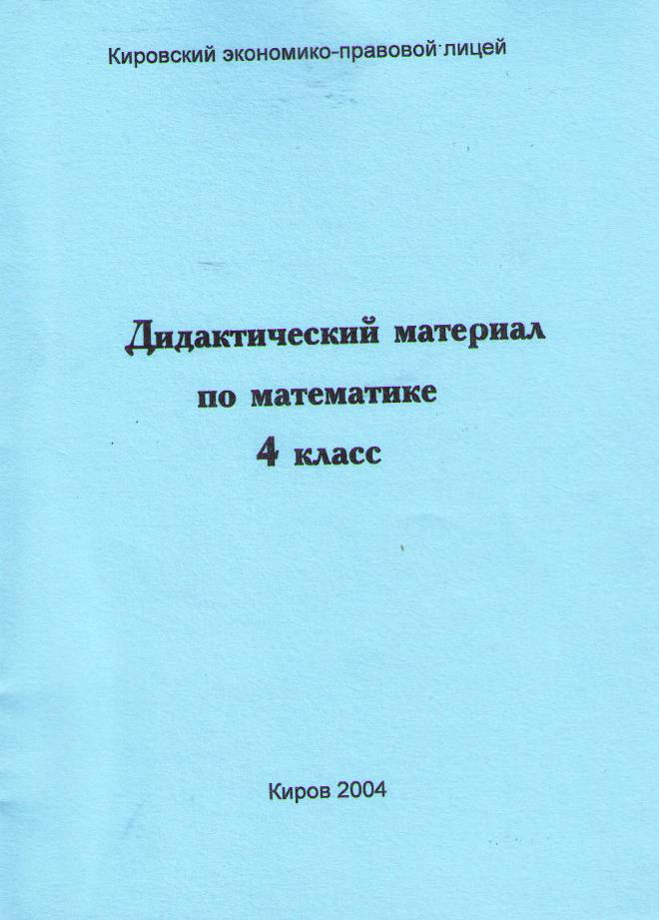

Печатается по решению научно-методического совета

Кировского экономико-правового лицея.

Сборник заданий служит для проведения занятий по математике с учащимися 4-х подготовительных классов.

Составитель: Е.Я. Кускова, учитель первой категории.

В сборнике использованы материалы из пособий:
- Л.И. Давиденко, Сборник разноуровневых проверочных работ по математике. 3-4 класс. Ростов – на - Дону: «Феникс», 2003.
- Сборник разноуровневых заданий по математике для начальной школы. Киров: Изд-во ИУУ, 2000
- Г.В. Барышкова, Тесты. Начальная школа. 4 класс. М: Дрофа, 2002
- О.В. Узорова. 3000 задач и примеров по математике 3-4 класс М: АСТ, 2000

Редакторы: заместитель директора по учебной работе КЭПЛ Г.А. Новокшонова, заместитель директора по научно-экспериментальной работе КЭПЛ В. В. Аверин.
Корректор: Н.В. Мурова.
Технический редактор: В. А. Зонов, преподаватель информатики.

© Кировский экономико-правовой лицей, 2004г.

